**MANUAL TECNICO**

**“ANALIZADOR LÉXICO”**

El siguiente manual está organizado y descrito de acuerdo a todos los algoritmos que se utilizaron para realizar con éxito el sistema para un analizador léxico, el cual se entrega dividido por paquetes y clases las cuales se describirán a continuación para entender el funcionamiento de las mismas.

Esta será la ventana principal que se mostrará cuando se inicie el programa.

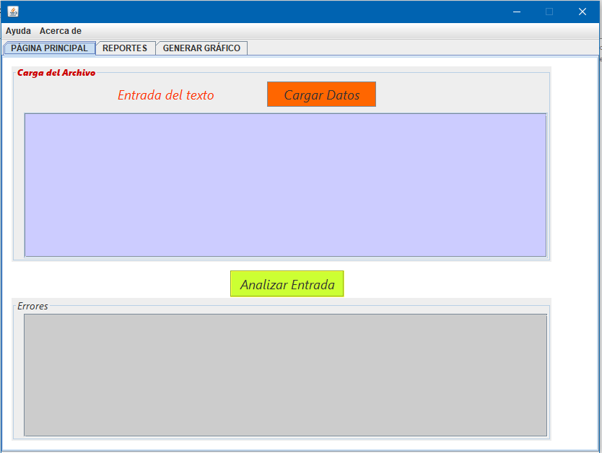

**Las Herramientas que se utilizaron para el desarrollo del programa fueron:**

* Se utilizó el lenguaje de programación java en su versión 15.
* El ambiente de desarrollo utilizado fue Apache Netbeans en su versión 12.6
* Para el desarrollo se utilizó maven.
* Graphviz para la creación de autómatas para cada lexema(token)

Las clases y paquetes que se utilizaron para el desarrollo del programa fueron:

**Clases en el paquete backend:**

* Clase Token: esta clase se encarga de verificar el tipo de token que se ingrese, ya sea Identificadores, Palabras Clave, Símbolos matemáticos, y otros tokens al momento de escribir en la consola o cargar el archivo de entrada.
* Clase Analizador Léxico: esta clase se encarga de ir verificando carácter por carácter lo que el usuario tenga en el archivo de entrada o de lo que se ingrese, verifica cada carácter hasta formar el lexema (token) y lo devuelve según su tipo.

**Clases en el paquete backend analizador:**

* Clase Palabras Reservadas: esta clase crea un ArrayList de todas las palabras claves según su lexema y el tipo al que pertenecen.
* Clase Aritméticos: esta clase crea un ArrayList de todos los símbolos matemáticos, aquí define los lógicos, de comparación, de asignación y operadores aritméticos según su lexema y el tipo al que pertenecen.
* Clase Erro: esta clase crear una lista de todos los errores encontrados al momento de analizar el archivo de entrada.

**Clase en el paquete GeneracionGrafics:**

* Clase GenerateGrafic: esta clase tiene un método que se encarga de crear un gráfico de acuerdo al lexema que se le envié como parámetro, luego que me devuelve un label con el grafico ya echo, lo que hago es atrapar eso y lanzarlo a un JLabel que tengo en el JFrame de generar gráfico.

**Clase en el paquete ui**

* Clase Principal (JFrame): esta clase se encarga de la ventana principal del programa, en donde se muestran todas las opciones, botones, y JTexArea que se le mostrarán al usuario. También tiene métodos para agregar ítems en el JDeskTop de Generar Grafico.
* JFrame acercaDe y ayuda1, se encargan de darle una referencia al usuario acerca del programa y su ejecución.